**Приложение**

**Тестирование знаний по технологии**

**Вопросы**

1. Что является исходными данными для построения чертежа выкройки?
2. С помощью каких инструментов снимают мерки с фигуры?
3. Есть ли необходимые правила, которые нужно соблюдать при снятии мерок с фигуры?
4. Как называется мерка, которую снимают горизонтально вокруг талии.
5. Как называется мерка, которую снимают горизонтально вокруг бёдер.
6. Почему мерки длины записывают полностью, а обхватов - в половинном размере?
7. Что такое конструирование?
8. Что такое моделирование?
9. Напишите последовательность построения фартука.
10. Какими швами лучше обработать боковые и нижний срезы фартука.
11. Какие варианты моделирования фартука вы знаете?
12. Какие варианты моделирования кармана вы знаете?
13. От чего зависит выбор моделирования кармана?
14. Какими чертёжными инструментами нужно пользоваться при построении чертежа фартука в масштабе 1:4?
15. Что значит масштаб 1:1?
16. Что значит масштаб 1:4?
17. В чём заключается подготовка выкройки к раскрою?
18. В чём заключается подготовка ткани к раскрою?
19. Какой линией на чертеже показывается середина детали?
20. Какой линией на чертеже обводится контур детали изделия?
21. Как на чертеже показываются невидимые контуры детали?
22. Напишите этапы изготовления фартука.
23. Опишите виды фартуков.
24. Каковы правила раскладки лекал на ткани при раскрое?
25. Каковы правила техники безопасности при работе с ножницами?
26. Опишите правильное положение ножниц при раскрое.
27. Перечислите детали фартука с нагрудником.
28. В чём состоит подготовка кроя к пошиву?
29. Для чего служит отделка фартука?
30. Какие материалы можно использовать для отделки фартука?

**Упражнения по выявлению конструкторско-технологических знаний**

***1.Симметрия***

Достроить детали фартука с незаконченным контуром.

***2. Масштаб***

* Сравнить с помощью линейки изображённые детали, отметить какое из построений в натуральную величину, какое меньше и больше.
* Подписать масштаб деталей

**1**

**4**

**3**

**2**

Масштаб:

Масштаб:

***3.Графическое построение***

* Измерить с помощью линейки отрезки и подписать их размер.

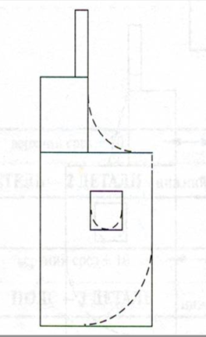

**ТТ1=**

**ТТ2**

**ББ1=**

**НН1=**

**ГГ1=**

* С помощью угольника построить прямой угол.
* С помощью линейки и угольника построить 5 параллельных горизонтальных прямых.
* С помощью линейки и угольника построить 4 параллельные вертикальные прямые.
* С помощью линейки и угольника построить 5 наклонных прямых, расположенных параллельно.
* Нарисовать аппликацию используя линейку, угольник, циркуль.

***4.Цвет и форма***

* Составление композиции с использованием контрастных цветов

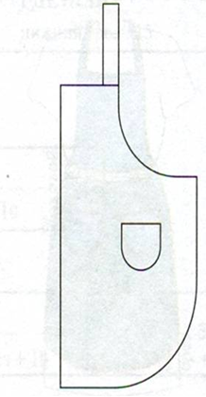

* Разбить предмет на элементарные геометрические фигуры. Подписать фигуры и их количество.

